

ORMCACHE改进
2011-01-04
常 剑
目 录
1.说明 3
2.大概设计 3
2.1 Cache Key的组成 3
2.2监听 3
2.3三个核心模块 4
2.3.1 manager 4
2.3.2 clear 4
2.3.3 decorator 4
2.4关系图 4
3.详细介绍 5
3.1 manager模块 5
3.2 clear模块 6
3.3 decorator模块 7
4.生产实例 8
5.优点与不足 8
5.1优点 9
5.2不足 9

1.说明
本机制是建立在Django的manager模块(django.db.models.manager)的基础上，通过对该模块进行重新封装。在加上自定义的两个核心模块:clear.py用来更新缓存以及decorator.py用来对查询结果进行缓存。从而对自用的ormcache进行改进，减轻数据库的压力。
本机制基本是在django的基础上进行优化。建议先阅读django的manager(django.db. models)模块，以及Signal(django.dispatch.Signal)机制和memcache机制。
本机制使用的cache engine为memcache。
本机制使用在本公司产品新麦地(http://www.xinmaidi.com)。
注意区分cache没有找到和没有找到数据对象。cache没有找到用默认值*None*区分,没找到数据对象用None。

2.大概设计
主要由三个核心的模块组成:重构的manager、clear和decorator。

2.1 Cache Key的组成
1) 对单个查询函数缓存的cache key(暂称第一种cache key):(对应的值为查询结果)比如查询方法apps.account.models.Ear.objects.filter(member__pk__gt=100061)
cache_key = "%s.%s.%s.%s" % (db_table, func_name, qs_args, qs_kwargs)其中可变参数qs_args(list)对其按统一顺序排序，用空字符连接。qs_kwargs(dict）按特定的顺序排序对其各个值进行转码，如果是外键则用其pk值。键值用':'连接，键值对之间用'&'连接。组合后，替换里面的控制字符(参考http://en.wikipedia.org/wiki/Control_character)。最后生成key：account_ear.filter..member__pk__gt:10061
2) 收集同表相关查询的cache key的cache_key(暂称第二种cache key)。(对应的值为同表名查询的相关查询cache key(第一种cache key,不包括_get()/_get_pk()方法)(list))
*对所有Model的cache_key':%(db_table)s._collect_sub_cks' %{'db_table':db_table}
*对单个用户User的cache_key:'%(db_table)s._collect_sub_cks:%(fav)s' % {'db_table':db_table, 'fav':fav}其中fav是会员ID。
比如key:'account_member._collect_sub_cks' 对应的值可能是['account_member.filter..age__gt:24', 'account_member.filter..age__gt:25', 'cache_key3', ...]
注:区分单个用户的cache_key，主要方便更新针对某一个会员的cache。第二种cache key主要的作用是体现在：第一次通过filter(其他方法亦可)查询到了一部分对象。对其中的某一个或某一部分对象进行修改后，保存。再次使用相同的条件进行filter查询，能得到更新了的数据而不是cache里的数据。

2.2监听
使用django.db.models.signals自定义的三个类实例，以及连接我们自定义的一些方法:
signals.class_prepared.connect(ensure_unique_fields)#各个models.Model建立的时候调用
signals.post_save.connect(clear.post_save_flush)#某个对象保存的时候(包括insert/update)调用
signals.post_delete.connect(clear.post_save_flush_created)#删除某个对象的时候调用

2.3三个核心模块

2.3.1 manager
1) 给各个Model(类似数据表).加上默认的Manager，这个Manager是自定义的，和django的Manager类似。
2) 自定义的Manager类的每一个方法都加上了缓存装饰器cache_db(TIMEOUT)。这样在某一个Model(class not instance)调用Manager里面的方法的时(如:Member.objects.get(*args, **kwargs)), 会自动加入缓存
3) 加上监听器。监听具体的各个Model的更新以及删除

2.3.2 clear
1）对象更新时，清空相关的缓存。
2）手动调用。主要是应用在直接执行sql语句之后，手动调用。

2.3.3 decorator
1）对具体的查询加入缓存
2) 把此查询的cache_key, 加入相关查询列表,该列表也加入缓存。以特定的cache_key保存(3会进行详细介绍)。比如第一次调用filter。得到一部分数据，然后对其中的某一个或多个对象进行修改时。此时clear会监听到更新，会清除此表的所有相关查询的cache key.再次使用同样的条件调用filter，得到的是从数据库中取的更新数据.

2.4关系图
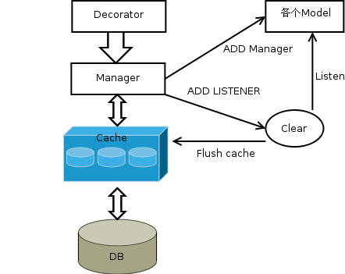

图2-1 三个核心模块之间的关系
说明:Django取数据一般都是通过Model的Manager(django.db.models.manager.Manager)去取。(调用sql语句的参考2.2.1第二条)。

3.详细介绍
同样分别详细介绍三个核心组成部分。

3.1 manager模块
主要是重构了django的manager模块，并且新增了个别方法。大致结构
1) ensure_unique_fields:给各个models.Model（数据表）加上自定义的Manager。以及增加类属性和类方法。
*cls.add_to_class('unique_fields', _tmp_unique_fields)该属性是收集该类的主键和唯一键，字典类型，值为布尔类型(主键为True,其他为False)
*cls.add_to_class('flush', clear.flush_pk_key)该方法是针对使用get方法来单独更新保存了得到某一个单独对象的cache
*cls.add_to_class('flush_uq', clear.flush_unique_key)同上。说明:flush(), flush_uq()都是用来更新查询单独对象的cache(使用get方法)
2) 加上监听
*signals.class_prepared.connect(ensure_unique_fields)#各个models.Model建立的时候调用,通过signals.class_prepared就能在各个Model建立的时候，方法ensure_unique_fields，从而初始化基本功能。
*signals.post_save.connect(clear.post_save_flush)#某个对象保存的时候(包括insert/update)调用, django源码中Model的父类(django.db.models.base.Model)的save方法会触发该监听器，从而调用该方法。
*signals.post_delete.connect(clear.post_save_flush_created)#删除某个对象的时候调用。因为新建一个对象也会对各种相关(以table_name)的cache进行清空.

3)自定义的Manager()，主要是修改了django.db.models.manaer.Manager里的get()方法.此方法不做缓存.以及新增方法_get(), _get_pk()这两个方法做缓存。代码示例:
@cache_db(CACHE_TIMEOUT)
def _get(self, *args, **kwargs):
return super(Manager, self).get(*args, **kwargs)

@cache_db(CACHE_TIMEOUT)
def _get_pk(self, *args, **kwargs):
obj = self.nc_get(*args, **kwargs)
#nc_get()也是自定义方法，不做缓存。作用也是根据参数得到一个对象。
return obj.pk
可以看到，主要是对_get方法进行缓存。新的get()方法主要是通过判断class的unique_fields的属性来获取唯一键或主键,然后调用_get()方法得到对象.
pk = self._get_pk(*args, **kwargs)
result = self._get(*args, pk=pk)

3.2 clear模块
主要是用来更新各个相关的cache。任何对象的更新都会调用到这里的方法 post_save_flush_changed 或者 post_save_flush_created。
1) flush_pk_key(self),该方法主要是更新_get()方法的缓存
2) flush_unique_key(self, uq_kwargs)该方法主要是更新_get_pk()方法的缓存
3) post_save_flush_changed(sender, instance, *args, **kwargs).该方法首先会调用1),2)来刷新对单个查询的缓存，这里主要删除第一种cache key(func_name=_get和_get_pk)。然后清空相关的通用查询组成的cache_key(第二种key)。
collect_model_sub_key = create_collect_ck('model', db_table = db_table)
model_sub_cks = cache.get(collect_model_sub_key, None)
if model_sub_cks:
if isinstance(model_sub_cks, list) or isinstance(model_sub_cks, tuple):
cache.delete_many(model_sub_cks)
else:
cache.delete(model_sub_cks)
通过代码可以看到。model_sub_cks = cache.get(collect_model_sub_key, None)，首先获取相关表查询的(第二种)cache key的值(list or str)。然后清空列表里的所有cache key对应的数据，或者清空一个单独的cache key对应的数据
4) post_save_flush_created(sender, instance, *args, **kwargs)。该方法新增了清空对用户的第二种cache key
for attr_name, attr_value in instance_copy.items():
if focus_attr_names.has_key(attr_name):
if isinstance(attr_value, models.Model):
attr_value = attr_value.pk
collect_user_sub_key = create_collect_ck('user',
db_table = db_table,
fav = attr_value
)
user_sub_cks = cache.get(collect_user_sub_key, None)

# Only delete collectd sub cks
if user_sub_cks:
if isinstance(user_sub_cks, list) or isinstance(user_sub_cks, tuple):
cache.delete_many(user_sub_cks)
else:
cache.delete(user_sub_cks)
说明:以上两个方法清空通用Model查询和与用户相关的Model查询的key,这样就能保证更新某个对象后，能更新到对此对象的查询。
5) 特殊函数:主要用来手动更新数据比较重要的cache。一般调用的少,(不详说)
6）流程示意图:
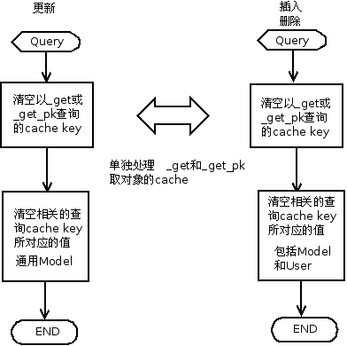
图3-1:clear流程示意图

3.3 decorator模块
1) 首先按照统一的格式生成好唯一的cache key。再在cache里面取数据。比如:cache key1=''account_member.filter..age__gt:24', result = cache.get(cache_key, None)
2）如果是_get()或_get_pk()则直接返数据。否则就要找到对应的第二种cache key上加入该cache key。并进行更新。比如：通用的Model查询的
cache _key2 = 'account_member._collect_sub_cks'
model_sub_cks = cache.get(cache_key, None)
判断cache_key1是否在model_sub_cks里面。没有则加上。更新cache_key2
3) 流程示意图:

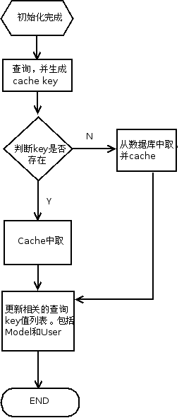
图4-2:decorator示意图

4.生产实例
*改进之前
上百人同时访问一个页面的时候，页面经常报502错误。且在正常网速下，打开页面的速度基本都在400ms左右甚至更高。
*改进之后
页面基本不会出现502，本地测试的页面打开速度平均在50ms左右，生产上平均在200ms左右。说明: 会员活跃数量在增长,本地和服务器上的数据一致。

5.优点与不足

5.1优点
*省去很多细节方面的考虑，比如某一次查询，因为其中里面的一个对象更新，然后会自动更新(删除)相关的查询的缓存
*有效的降低了页面的平均访问速度
*页面更新频度一般的话，访问速度不成问题

5.2不足
*不支持多重查询连在一起的缓存，比如:Member.objects.filter(*args,**kwargs). order_by ( ...)...建议该类查询可以加上缓存装饰器统一定义成另一种方法，放到自定义的Manager里面。
*更新缓存，是把所有相关的缓存的数据清空
*更新后的第一次打开会比较慢，如果频繁更新的话，效果不佳。
*特殊情况可能考虑不周全(未知BUG)

